Rénovation de tout l’éclairage public de  ANGERS LOIRE METROPOLE |  | 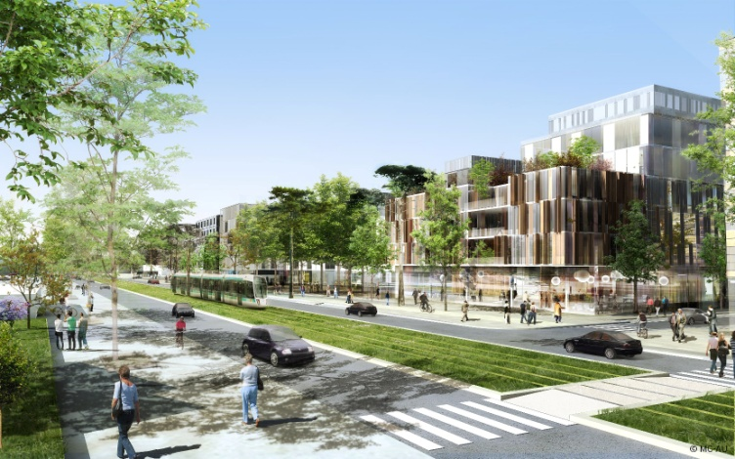
 | L’entreprise Main’Elec a été sollicitée pour le projet de rénovation d’une partie de l’éclairage public d’Angers Loire métropole.  Elle doit effectuer le paramétrage des lanternes LED qui ont remplacées les lampes types sodium, fluocompact et iodures métalliques dans les rues de Trélazé.

Activités |  | Tâches
A3 :  Mise en service |  | T 3-1 : Réaliser les vérifications, les réglages, les paramétrages, les essais nécessaires à la mise en service de l’installation
 |  | T 3-2 : Participer à la réception technique et aux levées de réserves de l’installation
 |  |  | - | - - | + | ++
C1 | Analyser les conditions de l’opération et son contexte |  | N | RP | RA | A
C6 | Régler, paramétrer les matériels de l’installation |  | N | RP | RA | A
C7 | Valider le fonctionnement de l’installation |  | N | RP | RA | A
C10 | Exploiter les outils numériques dans le contexte professionnel |  | N | RP | RA | A

- Le client d’Angers Loir Métropole → « L’enseignant »  - Dossier ressources du trottoir connecté  - Fiches de procédure : Mise en service Eclairage de rue + Paramétrage  - Extrait du code de l’environnement qui retranscrit la directive européenne RoHs  https://www.legifrance.gouv.fr/jorf/id/JORFTEXT000039666927  https://www.ecologie.gouv.fr/politiques-publiques/equipements-electriques-electroniques-deee  - Site internet ressources :  https://presse.angers.fr/private/uploads/piecesjointes/pi-eclairage-public-ti.pdf  https://territoireconnecte.fr/eclairage-public-intelligent-smart-cities-pilotage-eclairage-public  https://www.angersloiremetropole.fr/medias/65276-l-eclairage-fait-sa-transition/index.html | / 40pts
 | / 20pts

Présentation des rues à paramétrer

Le présent document a pour objet de définir les travaux de paramétrage des rues Jean JAURES et Jean Baptiste FOUCAULT à TRELAZE 49800.
Données générales :
La mairie de Trélazé vous demande de paramétrer les lampadaires de la manière suivante :
Rues principales :
Pas de détection de personne : Eclairage à 10%, si détection d’une personne, éclairage à 100%.
Rues adjacentes à la rue principale :
Pas de détection de personne : Eclairage à 0%, si détection d’une personne, éclairage à 60%.
Rues secondaires aux rues adjacentes :
Pas de détection de personne : Eclairage à 0%, si détection d’une personne, éclairage à 40%.

Demandes du client

Liste des rues à paramétrer :
Rue principale : Rue Jean JAURES 49800 TRELAZE
Rue adjacente à la rue principale : Rue Jean Baptiste FOUCAULT 49800 TRELAZE
Rue secondaire à la rue adjacente : Rue Léon JOUHAUX 49800 TRELAZE

Paramétrage des rues

Rue Jean JAURES 49800 TRELAZE
Rue | MAT | Capteur | Tête | Ballast
1 | 1 | 1 | 360° | 1
Rue Jean Baptiste FOUCAULT 49800 TRELAZE
Rue | MAT | Capteur | Tête | Ballast
2 | 1 | 2 | 180° | 2
Rue Léon JOUHAUX 49800 TRELAZE
Rue | MAT | Capteur | Tête | Ballast
2 | 1 | 2 | 180° | 2

Travail demandé

- Justifier si vous pouvez ouvrir l’armoire électrique de rue sachant que vous êtes B1V.
4pts
Oui Non

- Citer et justifier les E.P.I et E.P.C que vous allez utiliser pour ces mesures sachant que tout l’appareillage est IP2x dans l’armoire électrique de rue.
- E.P.I : …………………………………………………………………………………………
- Ecran faciaux anti UV avec Casque de protection mécanique  - Gants isolants  - Chaussures de sécurité  - Combinaison d’électricien=Tenue de travail  - Combinaison Arc Flash | □  □  □  □  □ |  | - Equipements pour travaux en hauteur :
 | □  □  □  □  □ |  | - Harnais d’antichute  - Antichute à rappel automatique  - Absorbeur d’énergie  - Longe  - Echafaudage roulant  - PIRL : Plateforme Individuelle Roulante Légère = Escabeau de sécurité | □  □  □  □  □  □
- E.P.C : ………………………………………………………………………………………….
- Tapis isolant ou tabouret isolant extérieur  - Protecteur isolant  - Nappes isolantes  - Balisage et signalisation | □  □  □  □ |  |  | 2pts

Le faire valider par l’enseignant □ | C1 | N | RP | RA | A

- Mettre en service tout le système du trottoir connecté.

- Paramétrer les éclairages publics en fonction des demandes du client.
Rue 1 et Mat 1 → Rue principale : Rue Jean JAURES 49800 TRELAZE
Rue 2 et Mat 1 → Rue adjacente à la rue principale : Rue Jean Baptiste FOUCAULT 49800 TRELAZE
10pts
- Réaliser les essais et réglages pour la réception de l’installation.

Le faire valider par l’enseignant □ | C6 | N | RP | RA | A

- Paramétrer les éclairages publics en fonction des demandes du client.
Rue 1 et Mat 1 → Rue principale : Rue Jean JAURES 49800 TRELAZE
Rue 2 et Mat 1 → Rue secondaire à la rue adjacente : Rue Léon JOUHAUX 49800 TRELAZE
10pts
- Réaliser les essais et réglages pour la réception de l’installation.

Le faire valider par l’enseignant □ | C6 | N | RP | RA | A

- Citer l’objectif de la France de passer à l’éclairage public intelligent pour 2030 au plus tard.

………………………………………………………………………………………………………………….

………………………………………………………………………………………………………………….
2pts
- Citer 3 grands thèmes qui permettent de justifier l’éclairage public intelligent.

- ……………………………………………………………………………………………….

- ……………………………………………………………………………………………….
3pts
- ……………………………………………………………………………………………….

- Citer les avantages des luminaires LED afin d’avoir une efficacité optimale.

- ……………………………………………………………………………………………….

- ……………………………………………………………………………………………….
3pts
- ……………………………………………………………………………………………….

- Citer les avantages des luminaires LED dans la longévité.

- ……………………………………………………………………………………………….

- ……………………………………………………………………………………………….
3pts
- ……………………………………………………………………………………………….

- Citer l’économie d’énergie réalisée par la ville d’ANGERS sur 1 an en passant à des éclairages communicants de type LED.
2pts

…………………………………………………………………………………………………………………..

- Citer l’objectif de la ville d’ANGERS sur 25 ans.

…………………………………………………………………………………………………………………..

…………………………………………………………………………………………………………………

………………………………………………………………………………………………… 1pt

 | C10 | N | RP | RA | A

